Technische Universität Ilmenau
Fakultät für Informatik und Automatisierung
Fachgebiet Biomedizinische Technik

Betreuer: Haueisen Jens Prof. Dr. TU Ilmenau

Hauptseminar
Sommersemester 2010
zum Thema

Splineapproximation des QRS-Komplex bei fetalen Magnetokardiogrammen

Bearbeiter: Hermann Sonntag
Termin: 12.06.10
Inhaltsverzeichnis
1Zusammenfassung 1
1.1Einleitung 1
1.2Methoden 1
1.3Ergebnis 1
1.4Schlussfolgerung 1
2Einleitung 2
3Methoden 4
3.1Hypothesen 4
3.2Detektion der QRS-Komplexe 4
3.2.1Motivation 4
3.2.2Maximum Coherence Matching (MCM) 5
3.2.3Minimum Root Mean Square (MRMS) 6
3.2.4Kombination beider Detektionsverfahren 6
3.2.5Musterkomplex 6
3.3QRS-Intervallschätzung und -Mittelung 6
3.4Splineberechnung 7
3.5Ermittlung der Parameter 8
3.6Fehlerberechnung 9
3.6.1Grundlagen 9
3.6.2Chi-Quadrat-Test 9
3.6.3Fehlerschätzung der einzelnen Parameter 10
3.6.4Schätzung des Eigenrauschens 10
3.7Parameter im Zeitbereich 10
3.8Transformation in den Frequenzbereich 10
3.9Mittelung 11
4Ergebnisse 12
4.1Einkzelkanalanalyse 12
4.1.1Zeitbereich 12
4.1.2Frequenzbereich 14
4.2Mehrkanalanalyse 17
4.3Fehlerbetrachtung 18
4.3.1Eigenrauschen 18
4.3.2Chi-Quadrat-Test 19
5Diskussion 20
6Anhang 1: Quelltextdokumentation der erstellten Software 1

Zusammenfassung

Einleitung
Bei dieser Arbeit wird eine Splineapproximation von fetalen Magnetokardiogrammdatensätzen durchgeführt, um anschließend die Splineparameter im Zeit- und Frequenzbereich zu analysieren. Die Approximation beschränkt sich dabei auf den QRS-Komplex, wie er im EKG bekannt ist. Ziel ist es eine Abhängigkeit der Splineparameter von der fetalen Atmung nachzuweisen.

Methoden
In der Nullhypothese wird formuliert, dass sich das gemessene Magnetokardiogramm hauptsächlich aus einem Spline des QRS-Komplexes und wenigen weiteren Komponenten mit konstanten Parametern zusammensetzt. Um dies zu prüfen und die Parameter der Nullhypothese zu analysieren, wird ein normierter QRS-Komplex aus mehreren Einzelkomplexen gemittelt und mit Hilfe eines Splines approximiert. Die Mittelung dient dabei der Rauschunterdrückung. Die Parameter werden für jeden gefundenen QRS-Komplex in einem Zeitintervall von 2 Minuten mit einem Levenberg-Marquard-Algorithmus berechnet und mit einer speziell für nicht-äquidistante Datensätze angepasste Fouriertransformation in den Frequenzbereich transformiert. Für die Schätzung der Approximationsgüte wird ein Chi-Quadrat Test verwendet.

Ergebnis
Es zeigte sich in den Chi-Quadrat Anpassungstests, dass die Chi-Quadrat-Werte pro Freiheitsgrad bei näherungsweise 1 lagen. Die geschätzten Fehler für die Einzelnen Parameter lagen im Bereich des Rauschens bzw. der Abtastzeit.
Im Frequenzbereich hatten die untersuchten Parameter in einzelnen Kanälen unterschiedlich stark ausgeprägte Peaks bei der Frequenz von ca. 0.35HZ.

Schlussfolgerung
Die Chi-Quadrat-Tests lassen die Schlussfolgerung zu, dass das Modell der Nullhypothese für einzelne QRS-Komplexe geeignet ist.
Die Peaks in den Parameterspektren deuten darauf hin, dass die mütterliche Atmung die einzelnen Parameter in verschiedenem Maß beeinflusst. Die Nullhypothese wird daher für das betrachtete Zeitfenster abgelehnt.
Dies ist kein Beweis für die Abhängigkeit von der mütterlichen Atmung aber eine Evidenz. Ein Beweis wäre nur mit einer genaueren Betrachtung der mütterlichen Atmung während des Magnetokardiogramms möglich.

Einleitung
Das fetale Magnetokardiogramm ist die Aufzeichnung des Magnetfeldes vom Herz des Fetus, es soll Einblicke in die Entwicklung des menschlichen Herzen im Uterus geben. Dabei werden kleinste Magnetflüsse über dem Abdomen der Mutter gemessen, die aufgrund von vielen Störungen sehr fehlerbehaftet sind.
Der Zusammenhang von fetaler Atmung und den Parametern des fetalen Magnetokardiogramms (MKG) ist für die Fehlerbewertung und Fehlerkorrektur von großer Bedeutung. Aus diesem Grund wird hier untersucht, welche Signaleigenschaften des fetalen Magnetokardiogramms in welchem Ausmaß von der Atmung des Feten abhängen könnten.
Abbildung 1: Vereinfachte Darstellung des EKG´s für einen Herzzyklus mit Kennzeichnung der einzelnen Wellen, Strecken und Dauern
Quelle: Transferred from de.wikipedia; transferred to Commons by User:Shizhao using CommonsHelper.
Urheber : Original uploader was Hank van Helvete at de.wikipedia
Die periodisch wiederkehrenden Signalabschnitte eines Magnetokardiogramms (MKGs) lassen sich wie die eines EKGs als P-, Q- ,R-, S- und T-Welle bezeichnen. Die Q-, R- und S-Welle bilden den QRS-Komplex, auf den sich diese Untersuchung bezieht, wobei die R-Welle, auch R-Zacke genannt, beim gesunden EKG oder MKG die größte Amplitude aller Wellen besitzt. Da nur eine begrenzte Anzahl an Parametern untersucht werden kann, beschränkt sich diese Analyse auf Amplitude, Offset, Baseline und Verschiebung des QRS-Komplex auf der Zeitachse.
Mit dieser Parameterliste wurde eine Hypothese formuliert, in der das gemessene Signal mit einem Spline beschrieben wird. Diese Hypothese war die Grundlage für die gesamte Arbeit, wobei nachgewiesen werden sollte, dass die Hypothese abzulehnen ist. Eine solche Hypothese heißt Nullhypothese und die Ablehnung der Nullhypothese hat zur Folge dass die zugehörige Alternativhypothese wahr ist.
Um die Nullhypothese zu prüfen, wurde zuerst eine Detektion der einzelnen QRS-Komplexe in den Messwerten durchgeführt. Danach wurde aus diesen Komplexen ein Spline berechnet und daraufhin wurden die Messwerte, wie in der Nullhypothese beschrieben, angenhähert.
Mit dieser Methode ergaben sich für jeden QRS-Komplex verschiedene Parameter, die im Zeit- und Frequenzbereich analysiert wurden.
Es konnte gezeigt werden dass das Modell der Nullhypothese für einzelne QRS-Komplexe geeignet ist aber die Nullhypothese in dem betrachteten zwei-minütigen Signalabschnitt abzulehnen ist und eine Abhängigkeit der Parameter von der mütterlichen Atmung mit einer Frequenz von 21 Atemzügen pro Minute wahrscheinlich ist.

Methoden

Hypothesen
Es ist ein Ziel dieser Arbeit, das gemessene MKG auf Schlag-zu-Schlag-Variabilität im Depolarisationssegment zu testen und diese Variabilität mit Hilfsgrößen einzuschätzen. Aus diesem Grund wird eine Nullhypothese definiert, die besagt, dass sich das gemessene Signal aus der Summe eines normierten und mit der Amplitude skalierten Signals und einer Rauschkomponente zusammensetzt:
(1)
Für den Fall, dass die Nullhypothese war ist, kann eine Mittelung des QRS-Komplexes ohne Informationsverlust durchgeführt werden. Andernfalls existiert zusätzlich zum eine Peak-zu-Peak-Variabilität , welche in der Alternativhypothese berücksichtigt wird:
(2)
Um den konstanten Anteil und den linearen Anstieg als Parameter von Rauschen zu trennen, wird die Rauschkomponente in und Eigenrauschen zerlegt:
(3)
Das Eigenrauschen ist für den statistischen Test von Bedeutung.
[1]

Detektion der QRS-Komplexe

Motivation
Um einen gemittelten QRS-Komplex erstellen zu können und um einzelne Komplexe zu approximieren und Parameter der Komplexe berechnen zu können, müssen diese in den MKG-Daten gefunden werden. Der Ansatz für die Suche ist ein Musterkomplex , der zuvor in dem jeweiligen MKG-Kanal ausgewählt wurde und anschließend an jeder Stelle des Kanals mit dem gemessenen Signal verglichen wird.
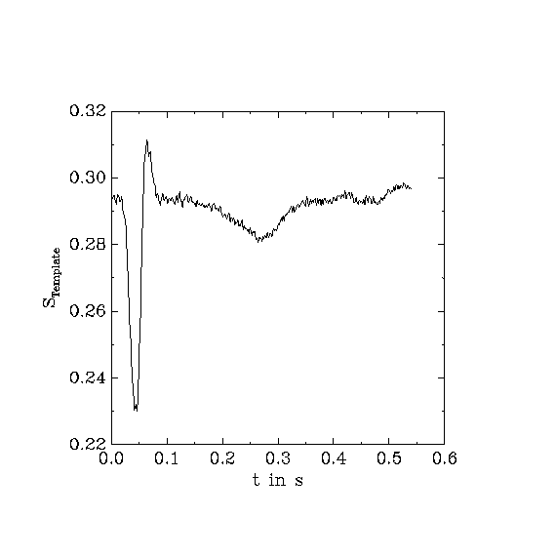Abbildung 2: Normiertes gemessenes Signal über einen Herzzyklus, die ersten 100 Millisekunden enthalten den QRS-Komplex, der hier als Musterkomplex verwendet wird.

Für die Detektion der QRS-Komplexe wird das Verfahren der Maximalen Korrelation (MK) und die Methode des Minimum Root Mean Square (MRMS) verwendet. Beide Methoden liefern als Ergebnis eine Liste von Zeitpunkten, bei denen ein QRS-Komplexe beginnt, diese Liste der Zeitpunkte wird als bezeichnet.

Maximale Korrelation (MK)
Bei dieser Methode wird ein Mustersignal in einem Signalkanal gesucht. Entscheidend sind die genauen Zeitpunkte bei denen das Mustersignal mit einem Signalabschnitt möglichst hoch korreliert. Dafür wird die Kreuzkorrelation für endliche und diskrete Signale verwendet:
(4)
In werden lokale Maxima als Zeitpunkte für QRS-Komplexe betrachtet.
Der Nachteil der MK liegt in der schwachen Selektivität, das heißt es werden auch Signalabschnitte gefunden, die mit dem Muster nur wenig Übereinstimmung haben.

Minimum Root Mean Square (MRMS)
Ähnlich der MK wird hier auch ein Mustersignal in einem Signalkanal gesucht. Der Unterschied zur MK liegt hier in dem Vergleich des Musers mit Signalabschnitten. Für diesen Vergleich wird hier das Muster vom Originalsignal subtrahiert und daraus die Root Mean Square (RMS) berechnet:
(5)
Dabei wird das Muster über den gesamten Kanal verschoben und für jeden Abschnitt wird das RMS berechnet. Als Ergebnis entsteht eine Liste, welche für jeden Zeitpunkt des Kanals einen RMS-Wert für den ab diesem Zeitpunkt beginnenden Signalabschnitt und dem Muster enthält. Die lokalen Minima dieser Liste sind an den Stellen auf der Zeitachse wo das Muster im Originalsignal auftritt.

Kombination beider Detektionsverfahren
Um die Komplexe auszuwählen, die dem Muster am besten entsprechen, werden die Ergebnisse beider Methoden, das heißt MK und MRMS mit einem optimistischen UND verknüpft, so dass nur -Werte übernommen werden, die in beiden Methoden maximal 2 Millisekunden auseinander liegen.

Musterkomplex
Als Muster für die Detektion von QRS-Komplexen wird hier im ersten Schritt ein einzelner Komplex von einer Dauer von ca. 100ms mit großer Amplitude und geringer linearer Baseline in dem jeweiligen Kanal ausgewählt. Im zweiten Schritt wird aufbauend auf den Ergebnissen des ersten Schrittes, ein gemittelter Komplex, wie im nächsten Kapitel beschrieben, als Musterkomplex verwendet.

QRS-Intervallschätzung und -Mittelung
Nach der Ermittlung der Zeitpunkte der QRS-Komplexe kann mit diesen Zeitpunkten ein gemittelter QRS-Komplex berechnet werden indem die einzelnen Komplexe beginnend bei zu einem Komplex aufaddiert werden (beginnend bei ). Hier wird die Mittelung der Daten nicht auf den QRS-Komplex beschränkt sondern auf das kleinste auftretende Intervall zweier aufeinander folgender Komplexe, so dass fast über den gesamten Herzzyklus gemittelt wird. Dies ist für die Schätzung der restlichen Rauschleistung von Vorteil und wird in dem entsprechenden Kapitel weiterverfolgt.
Der gemittelte QRS-Komplex wird nach folgender Formel mittelwertfrei gemacht und normiert:
(6)

Splineberechnung
Der aus Mittelung vieler Komplexe resultierende geschätzte QRS-Komplex wird mit einem kubischen Spline approximiert. Daraus entsteht der , wie er in der Nullhypothese verlangt ist.
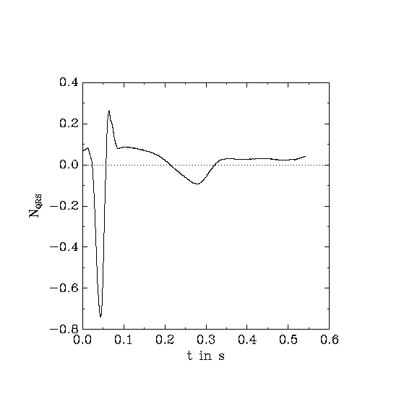Abbildung 3: Spline des gemittelten, normierten und mittelwertfreien QRS-Komplex
Mit den berechneten Parametern wird eine weitere Signalanalyse durchgeführt um eine Abhängigkeit von der Atmung zu überprüfen.

Ermittlung der Parameter
Für jeden QRS-Komplex müssen die Parameter der Nullhypothese so angepasst werden, dass diese mit einem möglichst kleinen Fehler erfüllt wird. Dafür muss ein überbestimmtes, nichtlineares Gleichungssystem mit 4 Unbekannten gelöst werden. Um dieses Problem zu lösen wurde hier der Levenberg-Marquard Algorithmus (LMA) verwendet.
Der LMA ist ein Algorithmus der eine numerische Lösung für die Minimierung einer im
Allgemeinen nichtlinearen Funktion über die Anpassung der Parameter liefert. Der LMA interpoliert zwischen dem Gauß-Newton Algorithmus (GNA) und dem Gradientenverfahren. Der Algorithmus ist robuster als der GNA, das heißt er findet auch mit Startbedingungen die weit vom Optimum entfernt sind noch eine Lösung.
Er wird zur Lösung des allgemeinen Problems verwendet:
(7)
so dass das Ergebnis minimal wird. Es optimiert dafür die Parameterliste .[2]
Im konkreten Fall der QRS-Approximation wird ein Fit der Parameter der Nullhypothese durchgeführt und das Problem sieht folgendermaßen aus:
(8)
dabei ist der Zeitpunkt, der von dem Fit als Startzeitpunkt des QRS-Komplexes ermittelt wird. Interessant ist für diese Untersuchung die Differenz von und seinem Initialwert. Der Zusammenhang zwischen und den einzelnen -Werten ist demzufolge:
(9)
.
Der LMA ist ein iteratives Verfahren welches die Jacobian Matrix der zu approximierenden Funktion benötigt [2]. Die Jacobi-Matrix ist definiert als die Matrix:
(10)
wobei die zur Approximation verwendete QRS-Funktion an der Stelle ist:
(11)
ist die Anzahl der Werte eines QRS-Komplexes und entspricht der Anzahl der verwendeten Parameter für den Fit.
Durch einsetzen der Nullhypothese ergibt sich folgende Matrix
(12)
wobei aus dem kubischen Spline einfach berechnet werden kann.
Die Parameter werden wie in Gleichung 9 für gezeigt, in Abhängigkeit von gebracht.

Fehlerberechnung

Grundlagen
Durch die numerische Näherungslösung mittels LMA sind Fehler entstanden, die sich in der Kovarianzmatrix des LMA widerspiegeln. Der Fehler jedes berechneten Parameters kann aus der Kovarianzmatrix mit den paarweisen Kovarianzen des Fehlervektors geschätzt werden. Um die Güte der gesamte Parameteranpassung zu beurteilen, wird hier ein Chi-Quadrat-Test verwendet.

Chi-Quadrat-Test
Dieser Test wird hier verwendet um die Güte der Approximation einzelner QRS-Komplexe mit dem LMA abzuschätzen. Der Chi-Quadrat-Test ist ein statistischer Test bei dem die Schätzfunkion der Teststatistik der Chi-Quadrat-Verteilung entspricht wenn die Nullhypothese wahr ist.
Außer der Kovarianzmatrix ist für diesen Test auch die Anzahl der Freiheitsgrade von Bedeutung, die sich in diesem Fall aus der Längeder Approximation abzüglich der Anzahl der geschätzten Parameterergibt
(13)
Chi-Quadrat berechnet sich aus der Summe der Fehlerquadrate zu:
(14)
Für die weitere Fehlerschätzung wird der Quotient aus Chi-Quadrat und der Anzahl der Freiheitsgrade verwendet:
[3]

Fehlerschätzung der einzelnen Parameter
Der geschätzte absolute Fehler für den Paramterergibt sich aus dem Ausdruck
(15)
wobei berücksichtigt wird, dass die geschätzten Unsicherheiten der Kovarianzmatrix bei einer schlechten Approximation zu klein sind, daher werden die Unsicherheiten in diesem Fall mit dem Korrekturfaktor multipliziert, dies ist eine gängige Methode um berechnete Fehler für eine schlechte Parameteranpassung zu erhöhen.[3]
Die Kovarianzmatrix wird aus der Jacobi-Matrix und dem Eigenrauschen berechnet:
(16)
(17)
dabei kann nur geschätzt werden, da es von den Eigenrauschquadraten der Originaldaten abhängt.

Schätzung des Eigenrauschens
Das Rauschen wird hier in dem Bereich geschätzt, in dem das MCG vergleichsweise inaktiv ist, das heißt zwischen der U- und P-Welle. Die Schätzung der Rauschleistung erfolgt über den Fit der Nullhypothese und den mittlere quadratische Fehler dazu im Inaktiven Bereich.

Parameter im Zeitbereich
Der LMA liefert für jeden Zeitpunkt t_beat Werte für die gesuchten Parameter. Die Darstellung der Parameter über die Zeit bietet eine Möglichkeit die Plausibilität der Ergebnisse des LMA zu überprüfen. Zusätzlich könnte ein Formvergleich zu Atemkurven erfolgen worauf hier nicht weiter eingegangen wird, da die Auswertung des Frequenzpektrums verlässlichere Ergebnisse hinsichtlich des Zusammenhangs zur Atmung liefert.

Transformation in den Frequenzbereich
Da die QRS-Komplexe in unterschiedlichen Zeitabständen aufeinander folgen ist die Zeitreihe der Parameter von QRS-Komplexen nicht äquidistant. Die diskretere Fouriertransformation ist aber nur für äquidistante Daten im Zeitbereich definiert, daher muss hier eine speziell angepasste nichtäquidistante diskrete Fouriertransformation (NDFT) verwendet werden. Die klassische diskrete Fouriertransformation für äquidistante Zeitreihen ist:
(18)
für .
Bei der eindimensionalen NDFT können die möglichen Frequenzen einfach zusammengefasst werden, so dass das Intervall entsteht. wobei N die Bandbreite ist, das heißt .
Für eine endliche Zahl bekannter Fourierkoeffizienten bei den nicht-äquidistanten Stützstellen des eindimensionalen Torus, ist die NDFT definiert als:
(19)
Das bedeutet, es wird aus einer Reihe von komplexen Fourierkoeffizienten eine reele Zeitreihe berechnet, wobei im Zeitbereich eine nicht-äquidistante Überabtastung stattfindet, das heißt . Es ist also eine Transformation vom Frequenz- in den Zeitbereich. Da hier eine Transformation vom Zeit- in den Frequenzbereich berechnet werden soll, wird das transponierte Problem betrachtet:
(20)
für .
Dabei findet keine Überabtastung statt und es wird aus einer nicht-äquidistanten Zeitreihe das komplexe Spektrum berechnet, indem das Argument der Exponentialfunktion entsprechend angepasst wird.[4]

Mittelung
Bei der Verarbeitung von Signalarrays bieten sich viele Möglichkeiten der Mittelung. Im Allgmeinen hat die Mittelung den Vorteil, dass sich das Signal-Rausch-Verhältnis verbessert, da das Rauschen in den Einzelnen Kanälen unkorreliert ist. Bei einer Anzahl von N Kanälen wird durch eine Mittelung die Varianz um den Faktor reduziert.
Eine Mittelung im Zeitbereich ist nur dann direkt möglich, wenn die Zeitpunkte, zu denen Werte existieren, identisch sind. Das heißt in diesem Fall, dass in jedem Kanal die QRS-Komplexe an den gleichen Zeitpunkten detektiert werden müssen. Ohne Anpassung der Detektion in den Einzelkanälen ist dies nicht gegeben und es werden in verschiedenen Kanälen unterschiedlich viele QRS-Komplexe an unterschiedlichen Zeitpunkten ermittelt. Ein weiterer Grund dafür, die Parameter nicht im Zeitbereich zu Mitteln ist der Formunterschied der QRS-Komplexe an verschiedenen Sensorpositionen und Sensorausrichtungen, so könnte es zur Auslöschung von Parametern bei gegensätzlichen Verläufen kommen.
Eine Alternative ist die Mittelung der Amplitudenspektren, die hier gut möglich ist und durchgeführt wird

Ergebnisse

Einkzelkanalanalyse

Zeitbereich
Alle dargestellten Parameter beziehen sich auf das normierte gemessene Signal.
In den folgenden Abbildungen sind die Toleranzbereiche für die einzelnen Parameter die Abstände zwischen den horizontalen Linien an jedem Zeitpunkt. Diese Linien fallen aufgrund der Abbildungsungenauigkeit in den meisten Fällen auf eine Linie zusammen, so dass die Breite dieser resultierenden Linie das Maß für die Unsicherheit des Parameters an der Stelle ist.
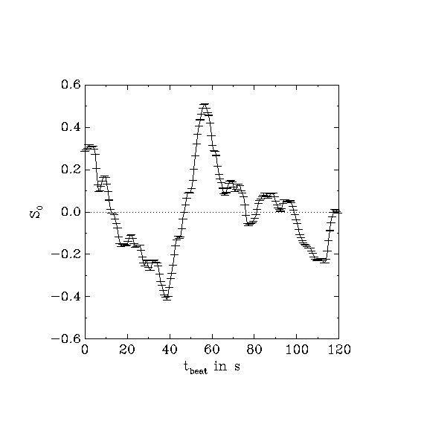Abbildung 4: Konstanter Anteil S₀ der QRS-Komplexe über den Startzeiten t_{beat}
Es ist eine sehr niedrige Grundfrequenz des Parameters S₀ erkennbar. Die Unsicherheiten sind für diesen Parameter vernachlässigbar.
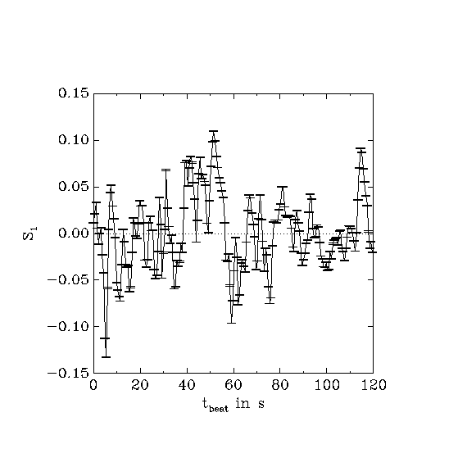Abbildung 5: Linearer Anstieg S₁ der QRS-Komplexe über den Startzeiten t_{beat}
Der Lineare Anstieg schwankt um Null gleichstark in positive und negative Richtung. Seine Unsicherheiten sind im Verhältnis etwas größer als die von S₀, können aber auch vernachlässigt werden.
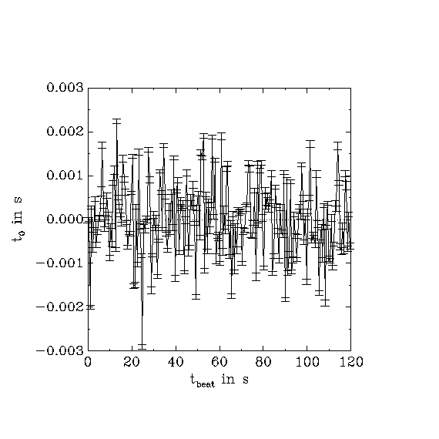Abbildung 6: Parameter t₀ über t_{beat}
Die Zeitdifferenzen t₀ zwischen LMA-Methode und MK- bzw. MRMS-Methode liegen im Bereich von 1 Millisekunde und damit in etwa bei der verwendeten Abtastzeit von 0.98ms.
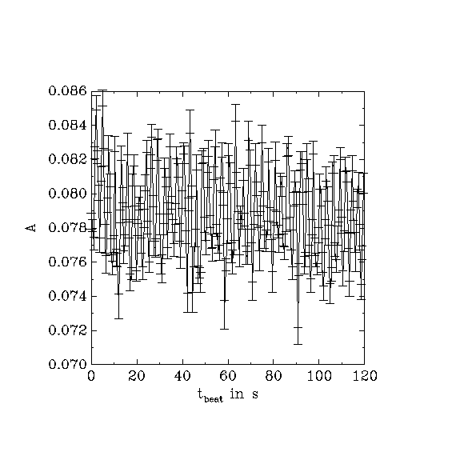Abbildung 7: Amplitude A der QRS-Komplexe über den Startzeiten t_{beat}
Die Amplitudenwerte liegen in einem kleinen Intervall im positiven Bereich, das heißt es gibt wenig Variabilität in den Amplitude der verschiedenen QRS-Komplexe.

Frequenzbereich
Die Amplitudenspektren jedes Parameters sind jeweils von zwei Kanälen dargestellt, um verschiedene Orte und Richtungen der Sensoren vergleichen zu können. Dafür wurden zwei rauscharme Kanäle ausgewählt, die hier als erster und zweiter Kanal bezeichnet werden. Links sind die Spektren des ersten und rechts die des zweiten Kanals zu sehen. Alle anderen Darstellungen dieser Arbeit beziehen sich, wenn nicht anders beschrieben, auf den ersten Kanal. Da die fetale Atemfrequenz zwischen 0.5Hz und 2Hz[5] liegt und die mütterliche zwischen 0.2Hz und 0.4Hz zu vermuten ist, sind diese Frequenzintervalle für die Auswertung der Spektren von besonderer Bedeutung.
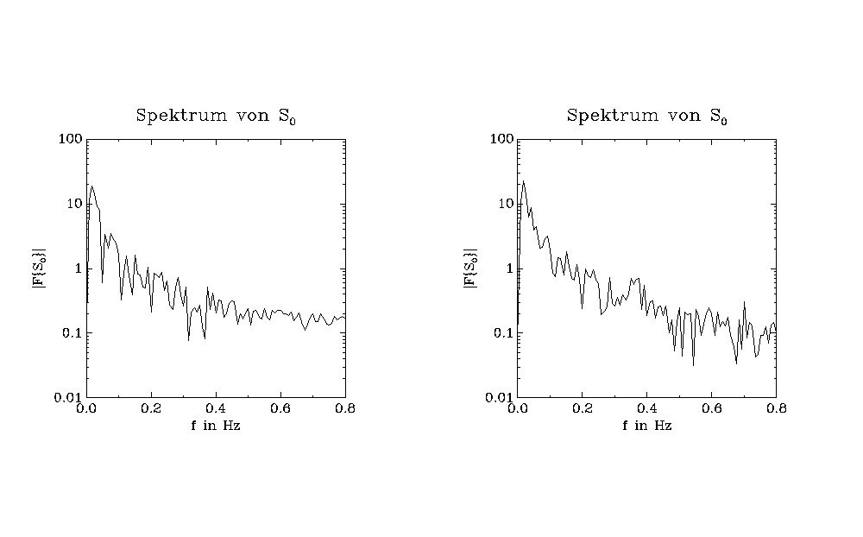Abbildung 8: Logarithmisches Amplitudenspektrum von S₀ beider Kanäle über der Frequenz
Die Spektren des Parameters S₀ besitzen keine hervorgehobenen Peaks im entscheidenden Frequenzintervall.
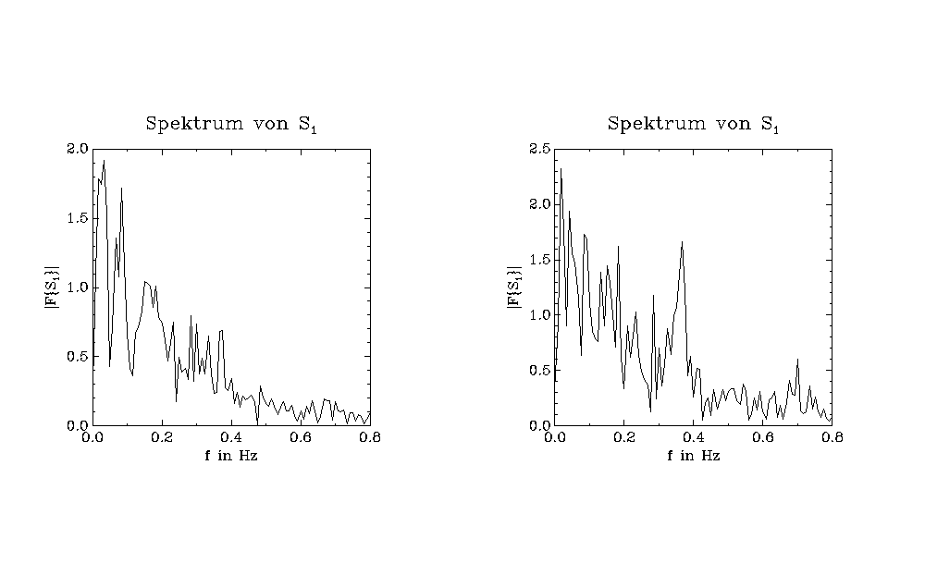Abbildung 9: Amplitudenspektrum von S₁ beider Kanäle über der Frequenz
Im zweiten Kanal hat der Parameter S₁ einen spektralen Peak bei etwa 0.35 Hz, welcher im ersten Kanal jedoch kaum erkennbar ist.
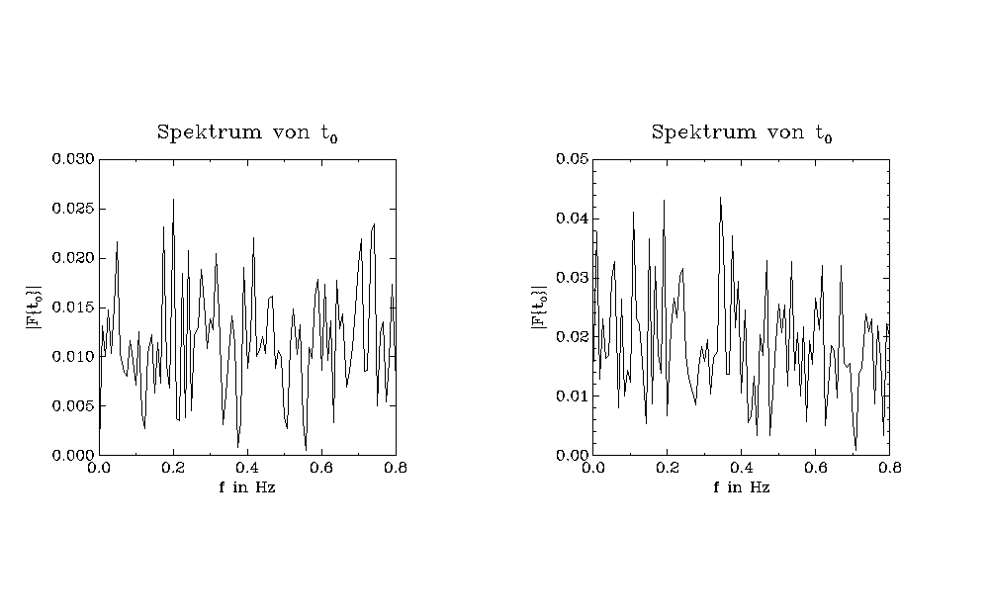Abbildung 10: Amplitudenspektrum des Parameters t₀ beider Kanäle über der Frequenz
Der Parameter t₀ besitzt im Frequenzbereich nur im zweiten Kanal einen Peak bei ca. 0.35Hz, wobei dieser sich kaum vom restlichen Spektrum abhebt.
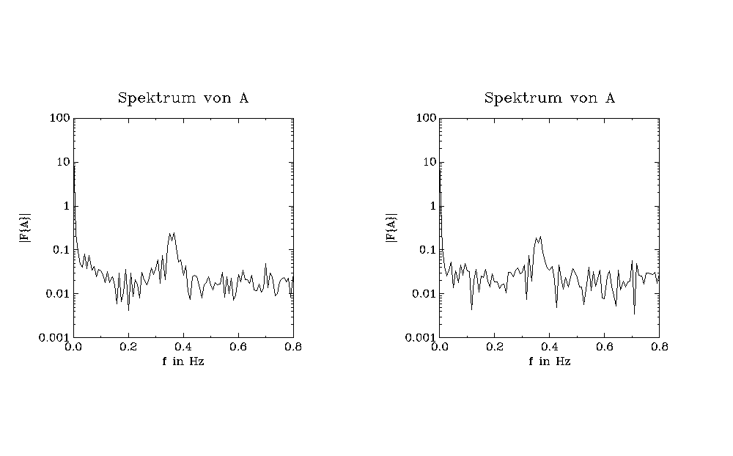Abbildung 11: Logarithmisches Amplitudenspektrum von A beider Kanäle über der Frequenz
Das Spektrum des Parameters A hat in beiden Kanälen einen deutlichen Peak bei ca. 0.35Hz.

Mehrkanalanalyse
Um eine Quellenrekonstruktion von MCG-Daten durchzuführen, ist es notwendig das MCG von verschiedenen Orten idealer Weise in 3 orthogonalen Raumesrichtungen aufzunehmen. Daraus resultiert ein Signalarray welches im Vergleich zum Einzelsignal weitere Möglichkeiten der Signalverarbeitung, wie die hier verwendete Mittelung im Frequenzbereich, bietet.
Die gemittelten Amplitudenfrequenzgänge haben jedoch keine wesentlich anderen Peaks als die von einzelnen rauscharmen Kanälen. Als Beispiel ist hier der Amplitudenfrequenzgang des Paramters A über alle aufgenommenen 168 Kanäle gemittelt dargestellt:

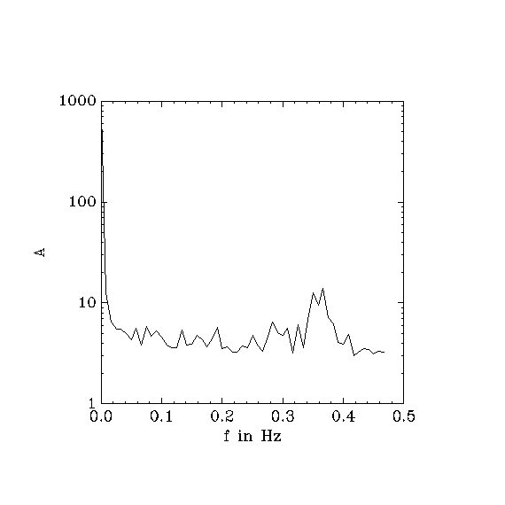
Fehlerbetrachtung

Eigenrauschen
Die Werte für das mittlere absolute Eigenrauschen in allen Komplexen und seine Standardabweichung sind und .
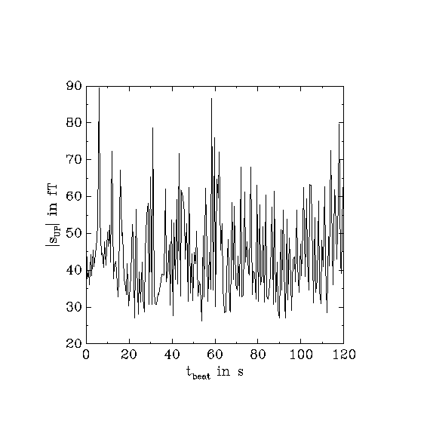Abbildung 12: Geschätztes absolutes Eigenrauschen der gemessenen QRS-Komplexe über den Startzeiten t_{beat}

Chi-Quadrat-Test
Es wurde für jede Paramteranpassung ein Chi-Quadrat-Test durchgeführt, so dass für jeden Zeitpunkt ein Wert für Chi-Quadrat vorliegt. Die Werte von Chi-Quadrat pro Freiheitsgrad sind näherungsweise 1 für den Großteil der Approximationen [3]:
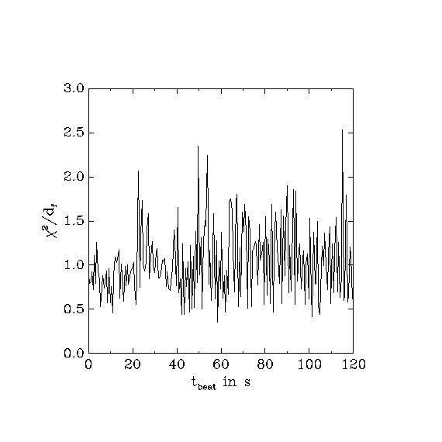Abbildung 13: Chi-Quadrat pro Freiheitsgrad der einzelnen Fits über t_{beat}

Diskussion
Es wurde ein skalierbarer Spline des QRS-Komplexes berechnet und die Summe dieses Splines und eines linearen Anteils war das Modell, mit dem die gemessenen Daten beschrieben wurden. Die Modellparameter wurden mit einer nichtlinearen Fit für jeden detektierten QRS-Komplex berechnet. In der Nullhypothese wurde formuliert, dass diese Parameter konstant sind, also nicht von t_{beat} und somit auch nicht von der Atmung abhängen.
Die Spektren der Parameter zeigen durch Peaks eindeutig, dass bestimmte von Null verschiedene Frequenzen, einen großen Anteil im Zeitverlauf der Parameter haben. Auffällig ist der ausgeprägte Peak im Spektrum der Amplitude A der QRS-Komplexe bei etwa 0.35 Hz. Das heißt die Nullhypothese muss zurückgewiesen werden und es gibt einen variablen Anteil des gemessenen Signals bei verschiedenen QRS-Komplexen, der im Modell der Nullhypothese nicht berücksichtigt wurde. Die Variabilität der Amplitude der QRS-Komplexe besitzt aufgrund des Peaks bei 0.35Hz im Amplitudenfrequenzgang von A in hohem Maß eine Frequenz von 0.35Hz. Es liegt also eine Abhängigkeit von einer Störung vor, welche sich zeitlich mit dieser Frequenz ändert. Um zu prüfen, ob ein direkter Zusammenhang zwischen der Störung und der Atmung besteht, muss untersucht werden, ob die Störfrequenz im Bereich der fetalen Atemfrequenz liegt. Die fetale Atmung hat Frequenzen von 20 bis 300 Atemzügen pro Minute und liegt durchschnittliche bei etwa 100 Atemzügen pro Minute [5], 0.35Hz entsprechen einer Atemfrequenz von ca. 21 Atemzügen pro Minute. Damit bestätigt sich nicht, dass die fetale Atmung einen Einfluss auf die Parameter der modellierten QRS-Komplexe hat, es ist ein Indiz für den Einfluss der mütterlichen Atmung aber kein Beweis dafür. Eine Mittelung der Parameterspektren aller Kanäle brachte ähnliche Ergebnisse wie die Einzelkanalanalyse, jedoch keine weiteren Erkenntnisse bezüglich einer Abhängigkeit von der Atmung.
Evidenz für den Zusammenhang der Parameter und der Atemfrequenz lässt sich erst nach einer Beurteilung der einzelnen Fits für die QRS-Komplexe liefern. Die Werte von Chi-Quadrat sind bei allen Fits nicht viel größer als 1 pro Freiheitsgrad, was unter Berücksichtigung des Eigenrauschens der Messwerte (im Chi-Quadrat-Test), auf gute Parameteranpassungen schließen lässt und auf die Korrektheit des Modells für einzelne QRS-Komplexe hindeutet [3]. Das Eigenrauschen wurde hier, anders als in einer ähnlichen Untersuchung [1], nicht durch eine lineare Regression zwischen der U- und P-Welle geschätzt, sondern durch den nichtlinearen Fit des gesamten Herzzyklus, welche auch für die QRS-Komplexe verwendet wurde, in dem Intervall vom Ende der U-Welle bis einschließlich der P-Welle, das heißt von 400ms bis zum Ende von S_{QRS}. Diese hier verwendete Methode zur Schätzung des Eigenrauschens hat den Vorteil, dass sie allgemeiner ist und wird eingesetzt, da die U- und P-Welle in den verwendeten fetalen Magnetokardiogrammen schwer detektierbar sind und die Strecke dazwischen Nichtlinearitäten besitzt.
Wie bereits erwähnt wurde für den Fit des QRS-Komplex der gesamte Herzzyklus, das heißt QRST (P- und U-Welle waren nicht sichtbar), verwendet. Da der QRS-Komplex die größte Amplitude im Herzzyklus besitzt sind durch diese Erweiterung nur geringe Abweichungen der Parameter zu erwarten. Da eine längere Dauer als die des QRS-Komplex für den Fit verwendet wird, könnten Abhängigkeiten deutlicher hervortreten. In weiteren Studien sollte auch eine strengere Beschränkung auf den QRS-Komplex durchgeführt werden und ein Vergleich der Ergebnisse beider Methoden stattfinden.
Schlussfolgernd kann festgehalten werden, dass ein direkter Zusammenhang zumindest der Amplitude einzelner QRS-Komplexe und der mütterlichen Atmung wahrscheinlich ist. Eine Abhängigkeit der Parameter von der mütterlichen Atmung lässt sich jedoch nur beweisen, wenn die Eigenschaften der mütterlichen Atmung zum Zeitpunkt der Aufnahme bekannt sind. Wichtig sind hier neben der Atemfrequenz auch die Form der Atemkurve im Zeitbereich.
Die Amplitudenfrequenzgänge der ausgewählten Kanäle wirft die Frage auf, ob die Atmung die Parameter an verschiedenen Sensorpositionen und -Ausrichtungen unterschiedlich beeinflusst, denn beispielsweise das Spektrum des Parameters S₁ hat im zweiten Kanal einen deutlichen Peak bei 0.35Hz während dieser im zweiten Kanal nicht ausgeprägt ist. Weiterführend könnte auch eine Untersuchung der Peak-zu-Peak Formvariabilität als weiterer Parameter durchgeführt werden [1].

Abbildungsverzeichnis
Abbildung 1: Vereinfachte Darstellung des EKG´s für einen Herzzyklus mit Kennzeichnung der einzelnen Wellen, Strecken und Dauern 2
Abbildung 2: Normiertes gemessenes Signal über einen Herzzyklus, die ersten 100 Millisekunden enthalten den QRS-Komplex, der hier als Musterkomplex verwendet wird. 5
Abbildung 3: Spline des gemittelten, normierten und mittelwertfreien QRS-Komplex 7
Abbildung 4: Konstanter Anteil S0 der QRS-Komplexe über den Startzeiten tbeat 12
Abbildung 5: Linearer Anstieg S1 der QRS-Komplexe über den Startzeiten tbeat 13
Abbildung 6: Regressionsparameter t0 über tbeat 13
Abbildung 7: Amplitude A der QRS-Komplexe über den Startzeiten tbeat 14
Abbildung 8: Logarithmisches Amplitudenspektrum von S0 beider Kanäle über der Frequenz 15
Abbildung 9: Amplitudenspektrum von S1 beider Kanäle über der Frequenz 16
Abbildung 10: Amplitudenspektrum des Parameters t0 beider Kanäle über der Frequenz 17
Abbildung 11: Logarithmisches Amplitudenspektrum von A beider Kanäle über der Frequenz 18
Abbildung 12: Geschätztes absolutes Eigenrauschen der gemessenen QRS-Komplexe über den Startzeiten tbeat 20
Abbildung 13: Chi-Quadrat pro Freiheitsgrad der einzelnen Regressionen über tbeat 21

Literaturverzeichnis
[1]Markus Huck, Jens Haueisen, Olaf Hoenecke, Torsten Fritschi, Uwe Leder, und Hannes Nowak, QRS Amplitude and Schape Variability in Magnetocardiograms, 2000
[2]J.J. Moré, The Levenberg-Marquardt Algorithm: Implementation and Theory, 1978
[3]J.J. Moré, B.S. Garbow, K.E. Hillstrom, Testing Unconstrained Optimization Software, 1981
[4]Keiner, J., Kunis, S., und Potts, D., Using NFFT 3 - a software library for various nonequispaced fast Fourier transforms, 2008
[5]Metin Akay und Hazel H. Szeto, Analyzing Fetal BreathingRates Using MatchingPursuits, 1995

Anhang 1: Quelltextdokumentation der erstellten Software

